林学院学生请批销假管理条例
为了进一步规范我院学生请批销假制度，维护良好的教育管理秩序，特制定本条例。具体内容如下：
一、请假情况分类说明
1、在正常教学时间内，学生自身发生意外事故或因身患疾病（有市级以上医院或校医院出具的病历或诊断证明）必须离校治疗或者学生直系亲属发生重大意外事故，经班主任审核签字后由团委批假，由班长报备给任课教师；
2、学生因代表校方参加竞赛等活动的，经班主任审核签字后由团委批假，由班长报备给任课教师；
3、学生因申请贫困认定、奖学金、助学金、企业奖学金、入党政审、补办身份证等必须回家办理各项手续的，经班主任审核签字后由团委批假，由班长报备给任课教师；
5、周六、周日非上课时间且没有集体活动的情况下，学生需离校的，经班长审核后由班主任审批（如班主任不便签字，以署名短信为准），批假权限为两天，由班长报备给团委；
6、学生因参加非学校统一安排的资格考试，如：导游资格证、会计师资格证、教师资格证、计算机二级、驾照等考试，与正常教学时间冲突以上课为主，学生可与任课老师协调，获批后持教师审批假条或署名短信到团委登记。
7、所有国家规定的法定节假日和寒、暑假前后不得提前离校或推迟返校，一律不予批假。
二、补充说明
1、所有请假必须严格按照程序办理，请假人必须如实说明请假理由、时间和去往地点；原则上不允许代请假、代签字；班长要切实负责，严禁谎报、瞒报；任课老师和班主任要严格审核，督办请假事由；
2、凡学生未经请假擅自离校，或离校后请假，一律视为违反校规校纪的行为，将依据学校管理规定给予相关处理。凡未经请假离校后返校，要求补开假条的，一律不予补开，并给予相关违纪处理；
3、学生请假离校期间或学生私自离校期间发生相关安全问题，由学生本人及家长承担全部责任；
4、团委的批假权限为三天，超过三天的须有学院相关主管领导审批；未尽事宜，遵照学校管理条例执行。
附一：请销假流程图
1、请假程序
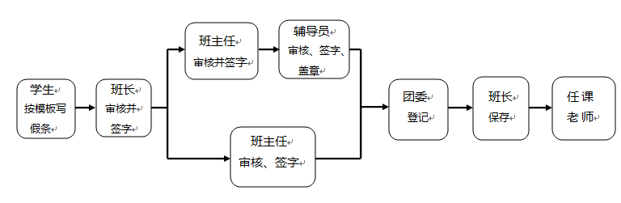
2、销假程序
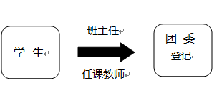
附二：假条模板（需手写）
请 假 条
兹有××级××专业×班学生××学号×××，因（请假事由）需要请假×天（×年×月×日至×年×月×日），请批准。
申 请 人：
申请时间：
班 长： 班 主 任：
辅 导 员：
团委盖章：
审批时间：

